**ผลการปฏิบัติงาน ของงานอำนวยการและสนับสนุน ประจำเดือน ต.ค.2566**

**วันที่ 13 ต.ค.2566 เวลา 06.00 น. พ.ต.ท.สมพร บัวหอม สว.ตม.จว.อำนาจเจริญ นำข้าราชการตำรวจ ในสังกัดร่วมพิธีทำบุญตักบาตรถวายพระราชกุศล เนื่องในโอกาสวันนวมินทรมหาราช 13 ต.ค. 2566 ณ พุทธอุทยานพระมงคลมิ่งเมือง อ.เมือง จ.อำนาจเจริญ โดยมี นายเสนีย์ ส้มเขียวหวาน รองผู้ว่าราชการจังหวัด รักษาราชการแทนผู้ว่าราชการจังหวัดอำนาจเจริญ ประธานในพิธี**

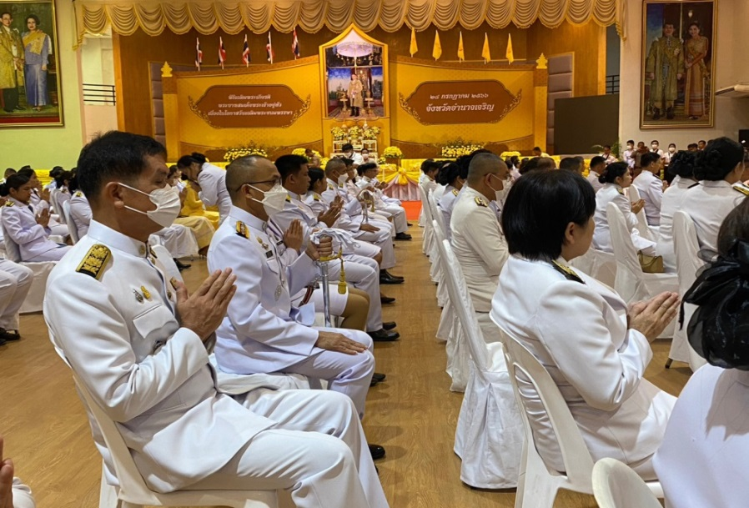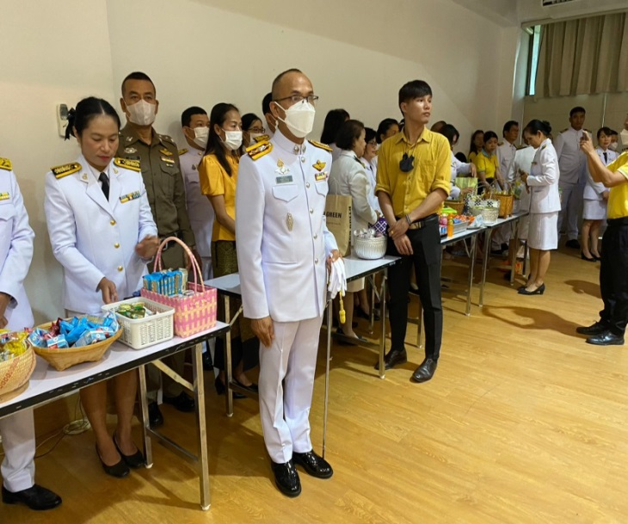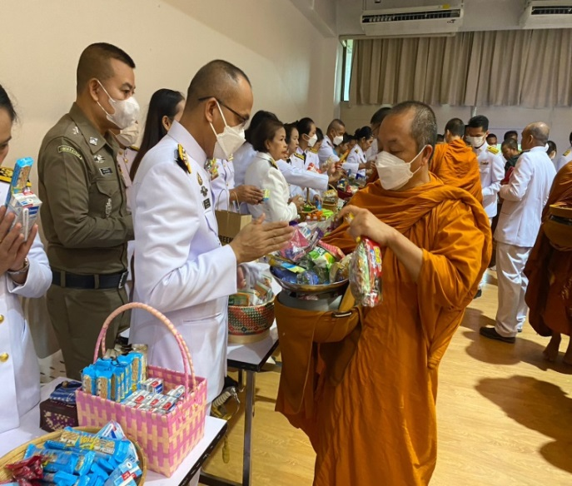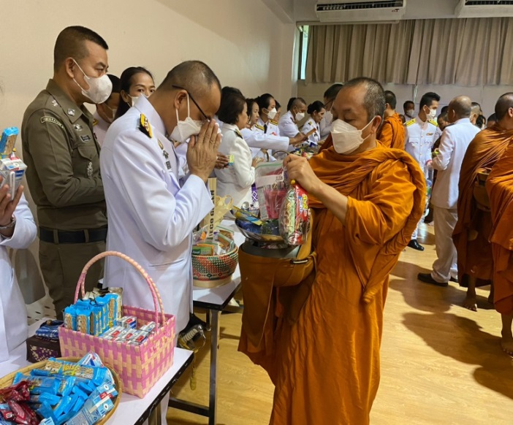

**3**

**วันที่ 13 ต.ค.2566 เวลา 07.30 น. พ.ต.ท.สมพร บัวหอม สว.ตม.จว.อำนาจเจริญ นำข้าราชการตำรวจ ในสังกัด ร่วมพิธีวางพวงมาลาถวายราชสักการะ เนื่องในโอกาสวันนวมินทรมหาราช 13 ต.ค. 2566 ณ หอประชุมพญานาครินทร์ ศาลากลางจังหวัดอำนาจเจริญ โดยมี นายเสนีย์ ส้มเขียวหวาน รองผู้ว่าราชการจังหวัด รักษาราชการแทนผู้ว่าราชการจังหวัดอำนาจเจริญ ประธานในพิธี**

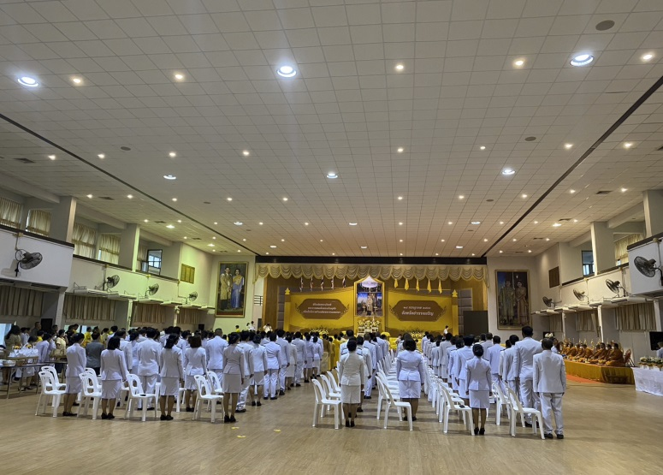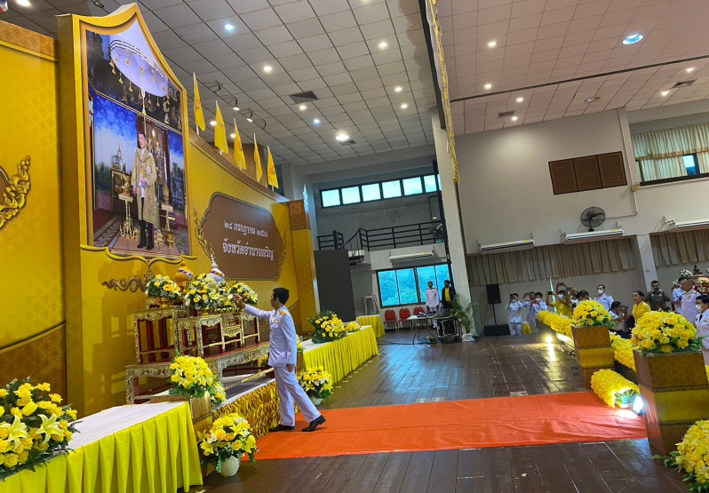

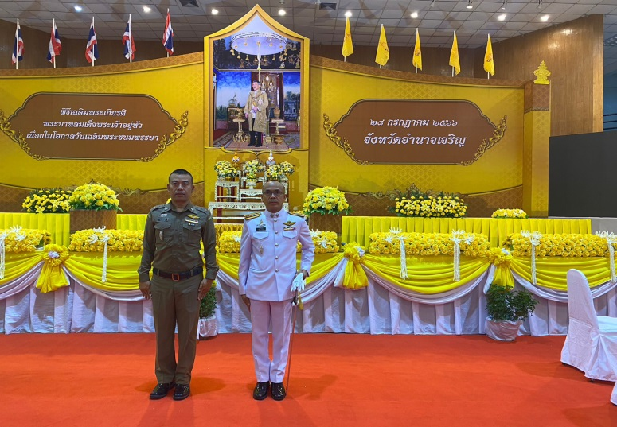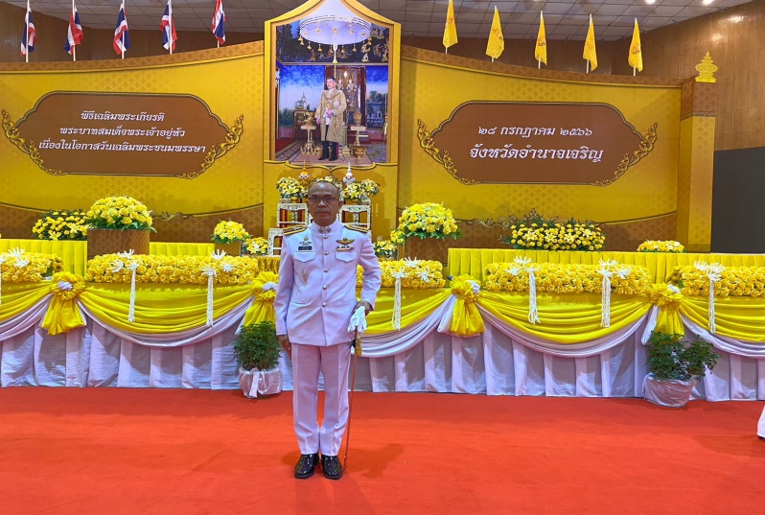

**วันที่ 17 ต.ค. 2566 เวลา 06.30 น. พ.ต.ท.สมพร บัวหอม สว.ตม.จว.อำนาจเจริญ นำข้าราชการตำรวจ ในสังกัดฯ ร่วมงานวันตำรวจประจำปี 2566 ณ บริเวณด้านหน้าอาคาร ภ.จว.อำนาจเจริญ โดยมี พล.ต.ต.สถาพร เอมโอษฐ์ ผบก.ภ.จว.อำนาจเจริญ เป็นประธานฯ**

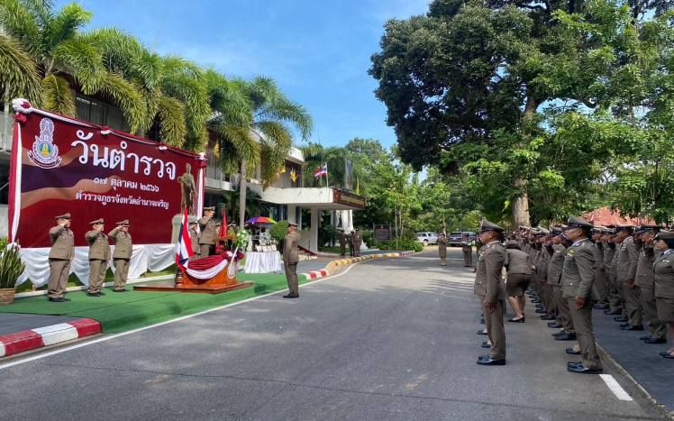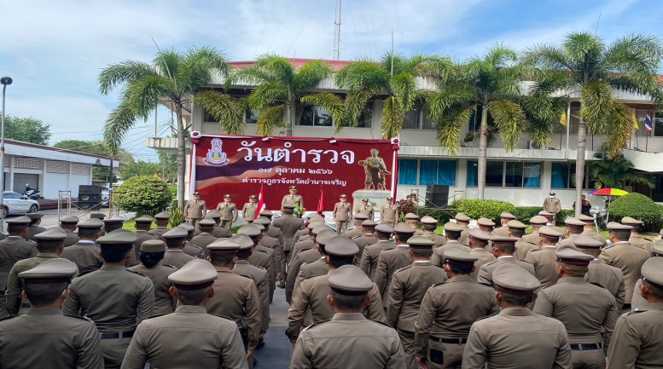**3**

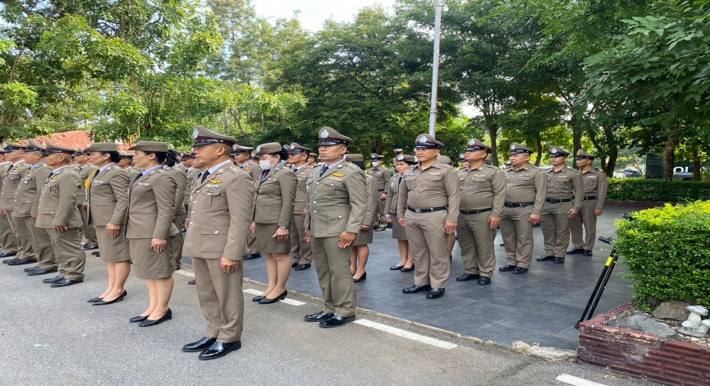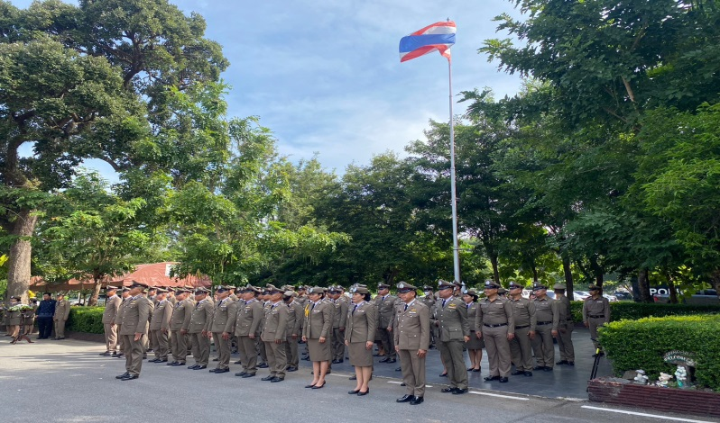

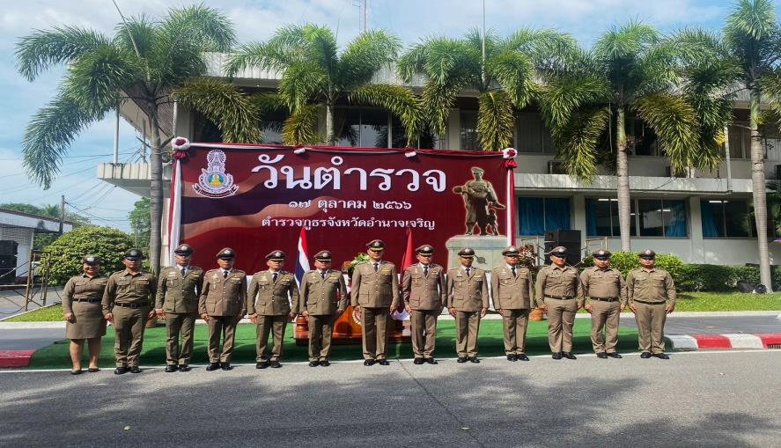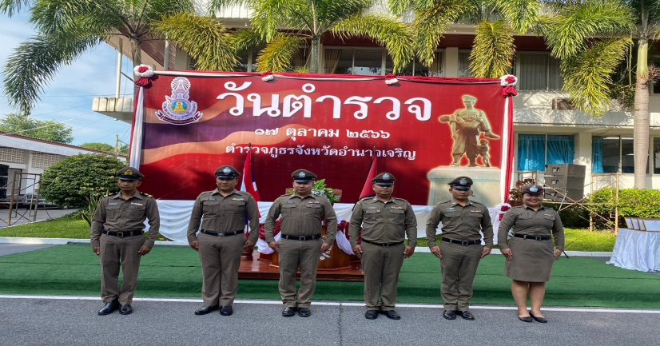

**-2**

**- 2 -**

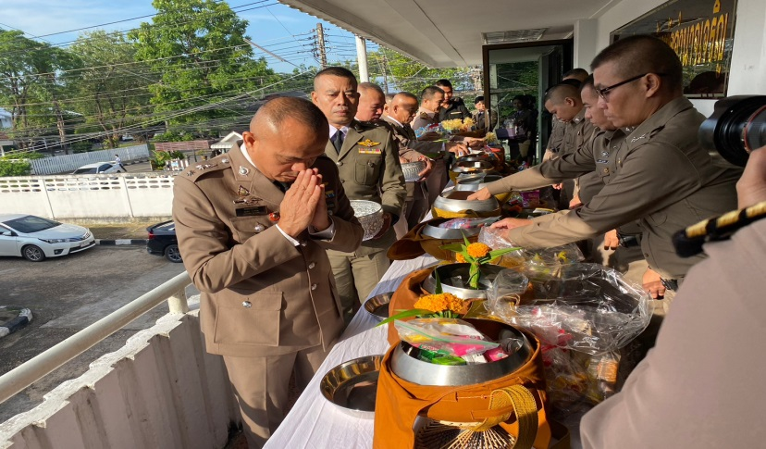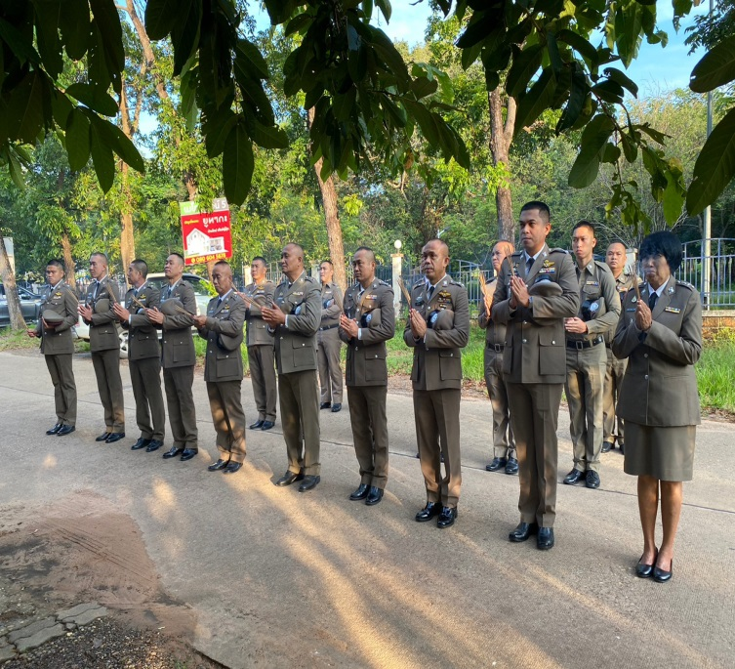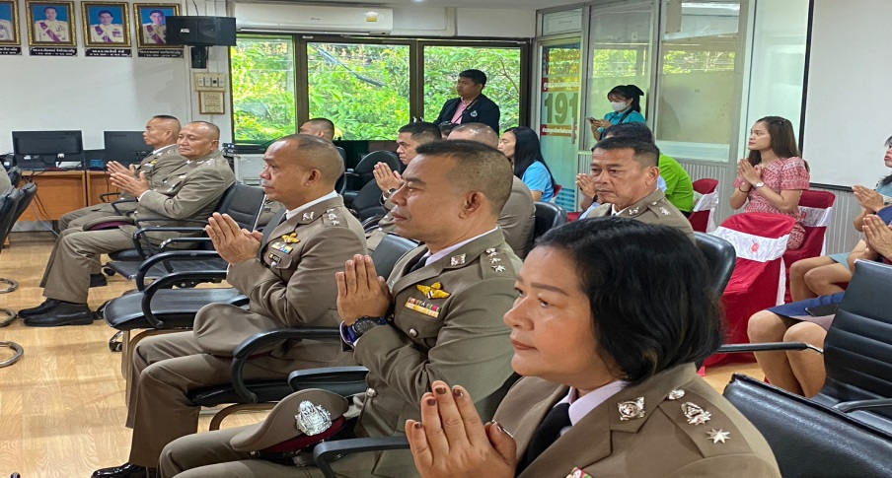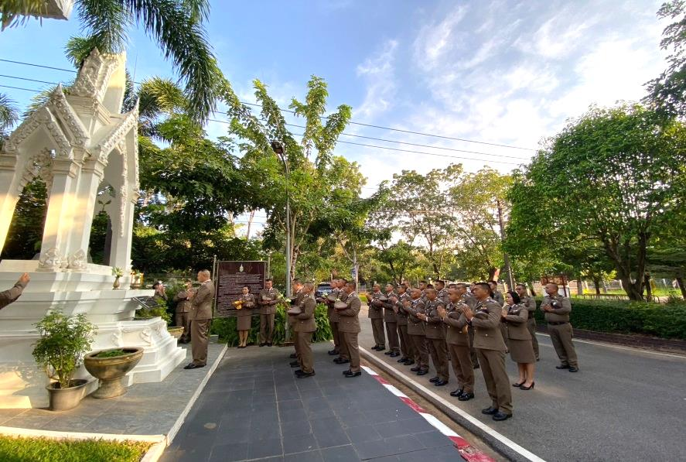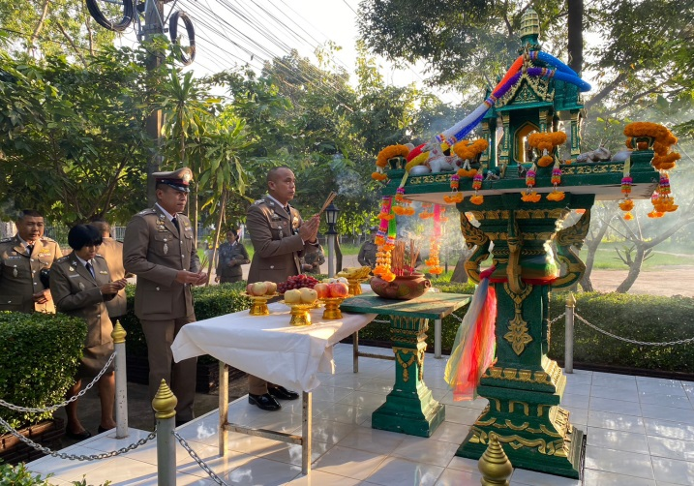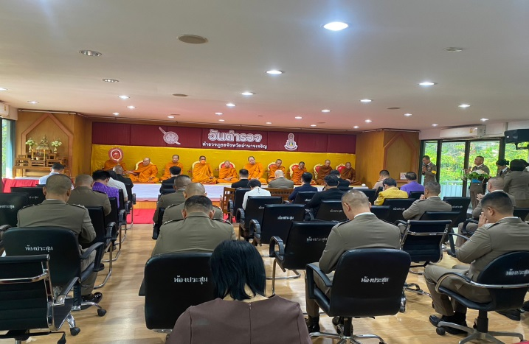**4**

**วันที่ 26 ต.ค.2566 เวลา 10.00 น. ร.ต.อ.เอนก สะอาดรัมย์ รอง สว.ฯ รรท.สว.ตม.จว.อำนาจเจริญ ร่วมประชุมบริหาร ภ.จว.อำนาจเจริญ ประจำเดือน ตุลาคม 2566 ณ ห้องประชุม ภ.จว.อำนาจเจริญ โดยมี พล.ต.ต.สถาพร เอมโอษฐ์ ผบก.ภ.จว.อำนาจเจริญ เป็นประธานในการประชุม**

